Cód. Validación: 5GRFPD7JAR6RTC4AFTSQY3H49
Verificación: https://grancanariadeportes.sedelectronica.es/
Documento firmado electrónicamente desde la plataforma esPublico Gestiona | Página 1 de 20

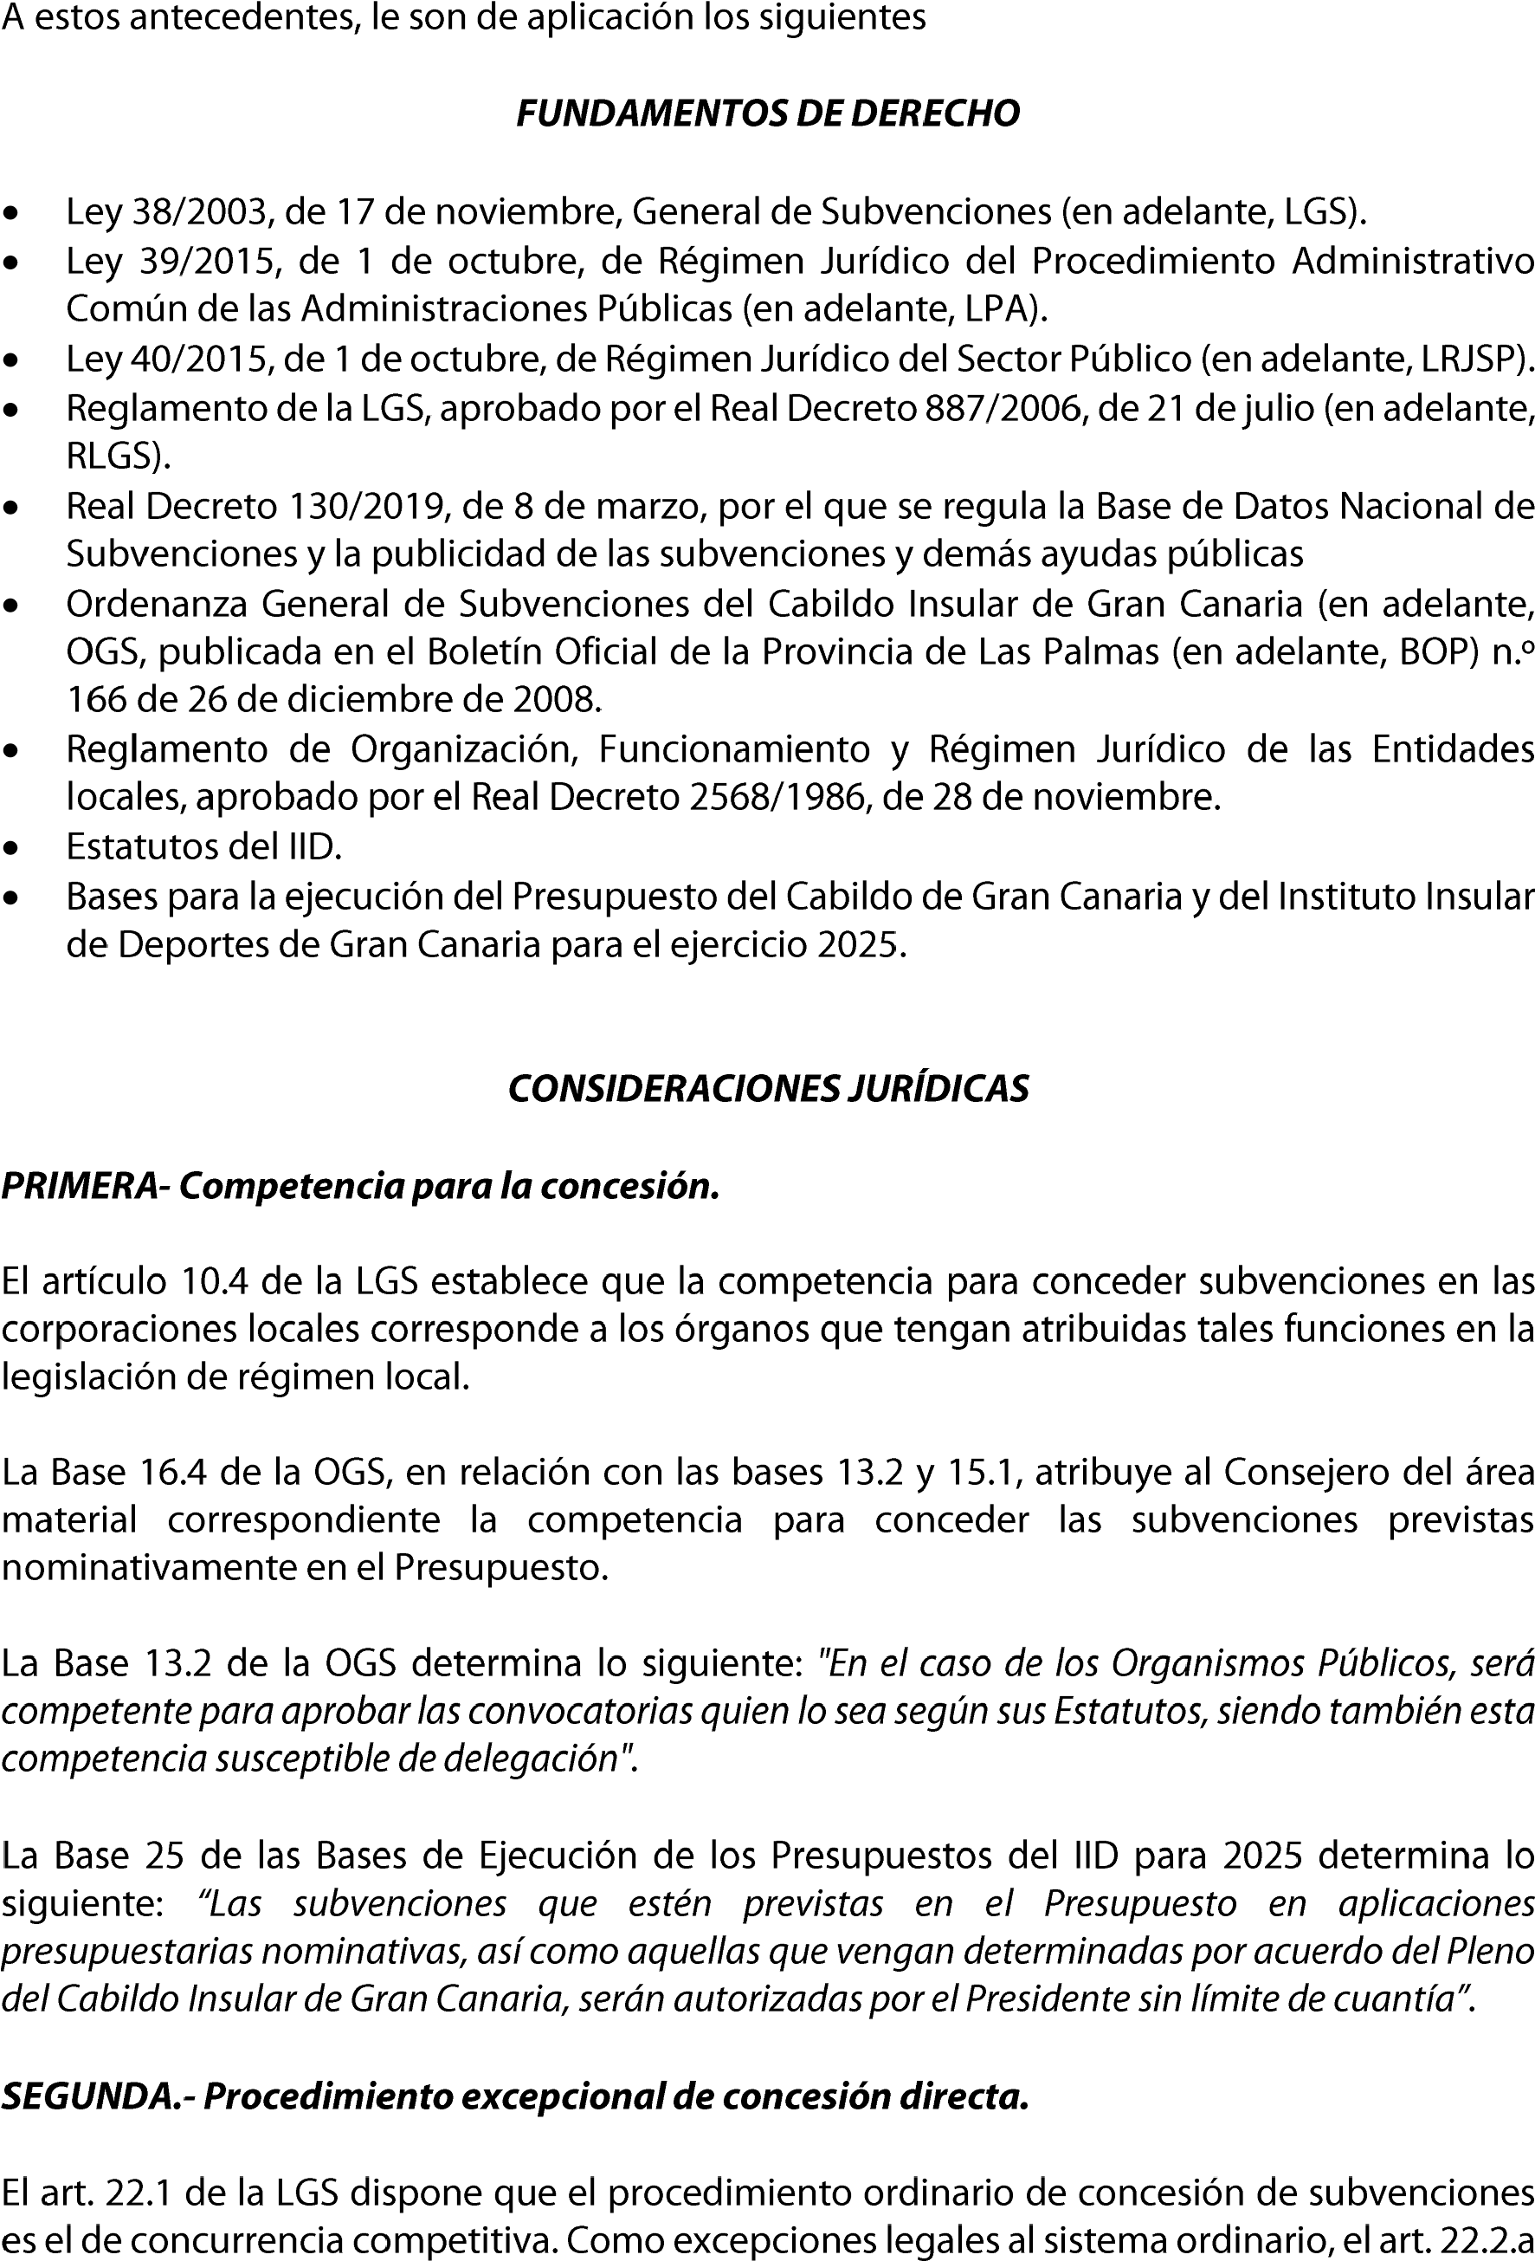
Cód. Validación: 5GRFPD7JAR6RTC4AFTSQY3H49
Verificación: https://grancanariadeportes.sedelectronica.es/
Documento firmado electrónicamente desde la plataforma esPublico Gestiona | Página 2 de 20
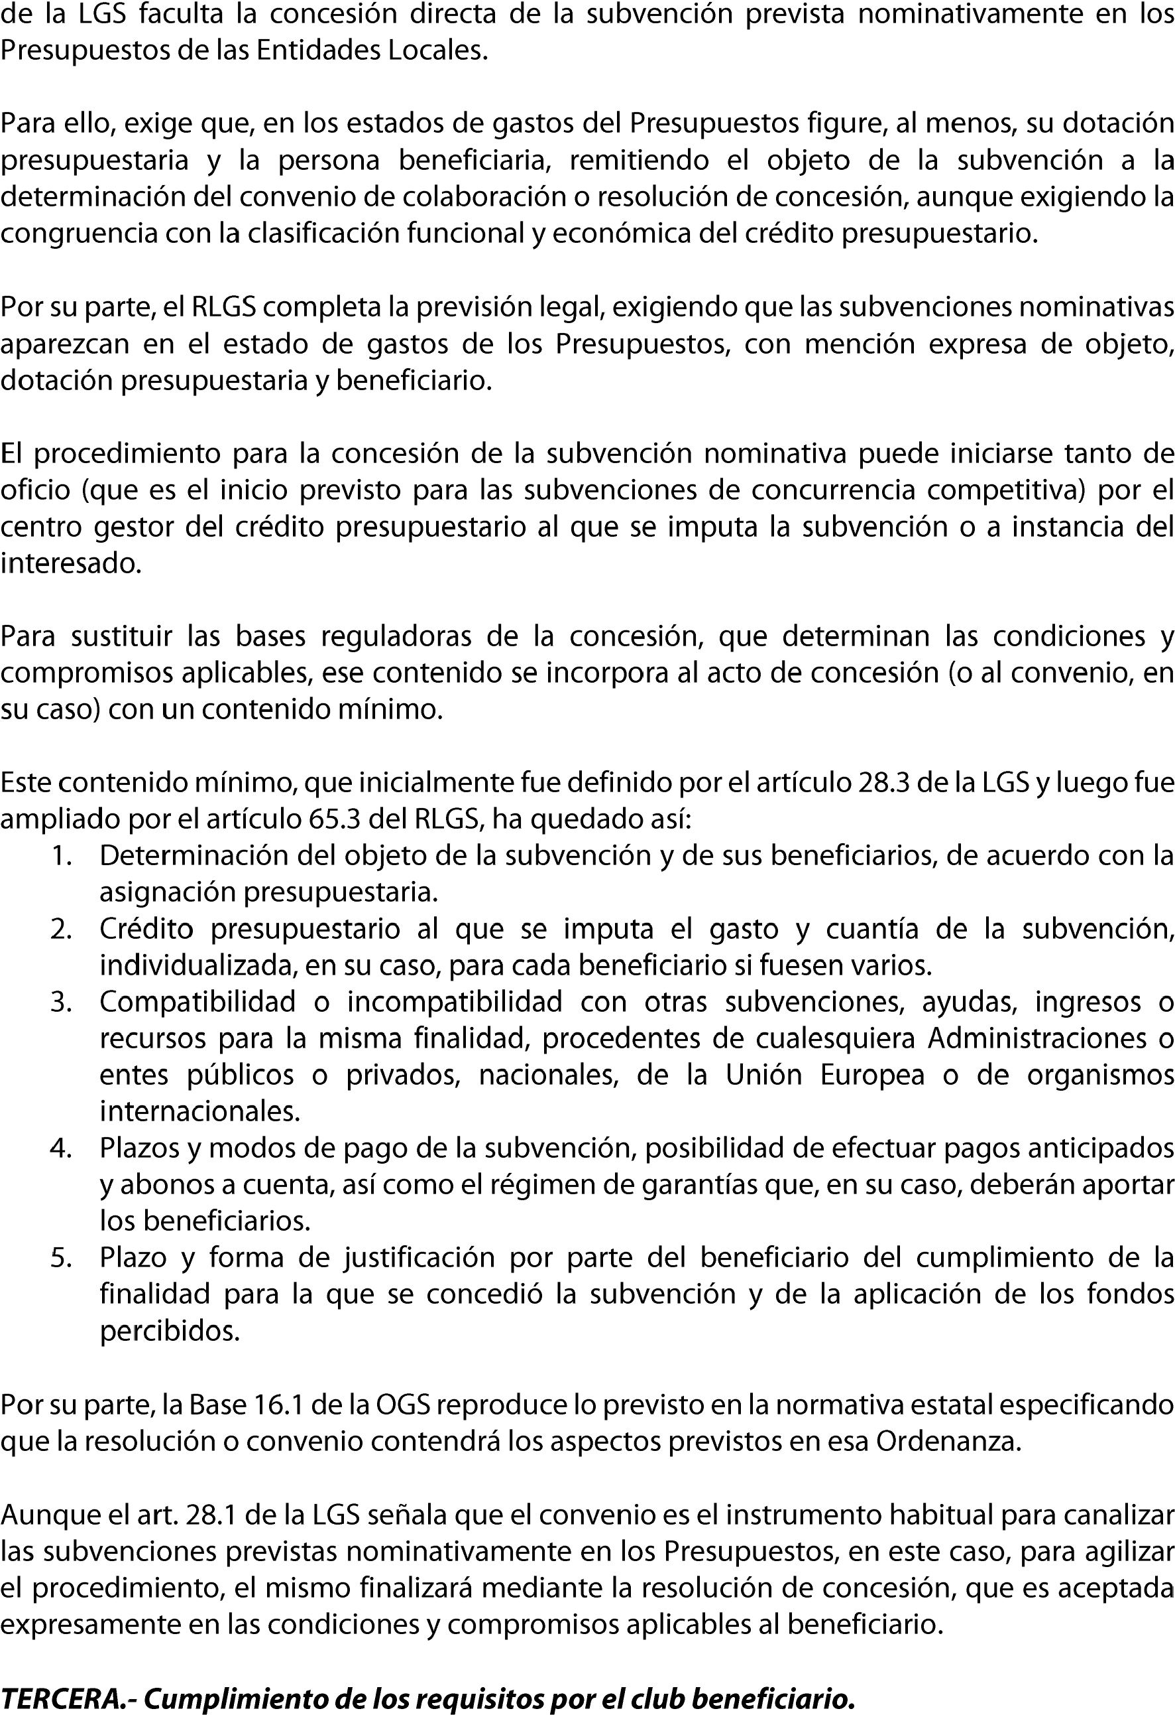
Cód. Validación: 5GRFPD7JAR6RTC4AFTSQY3H49
Verificación: https://grancanariadeportes.sedelectronica.es/
Documento firmado electrónicamente desde la plataforma esPublico Gestiona | Página 3 de 20
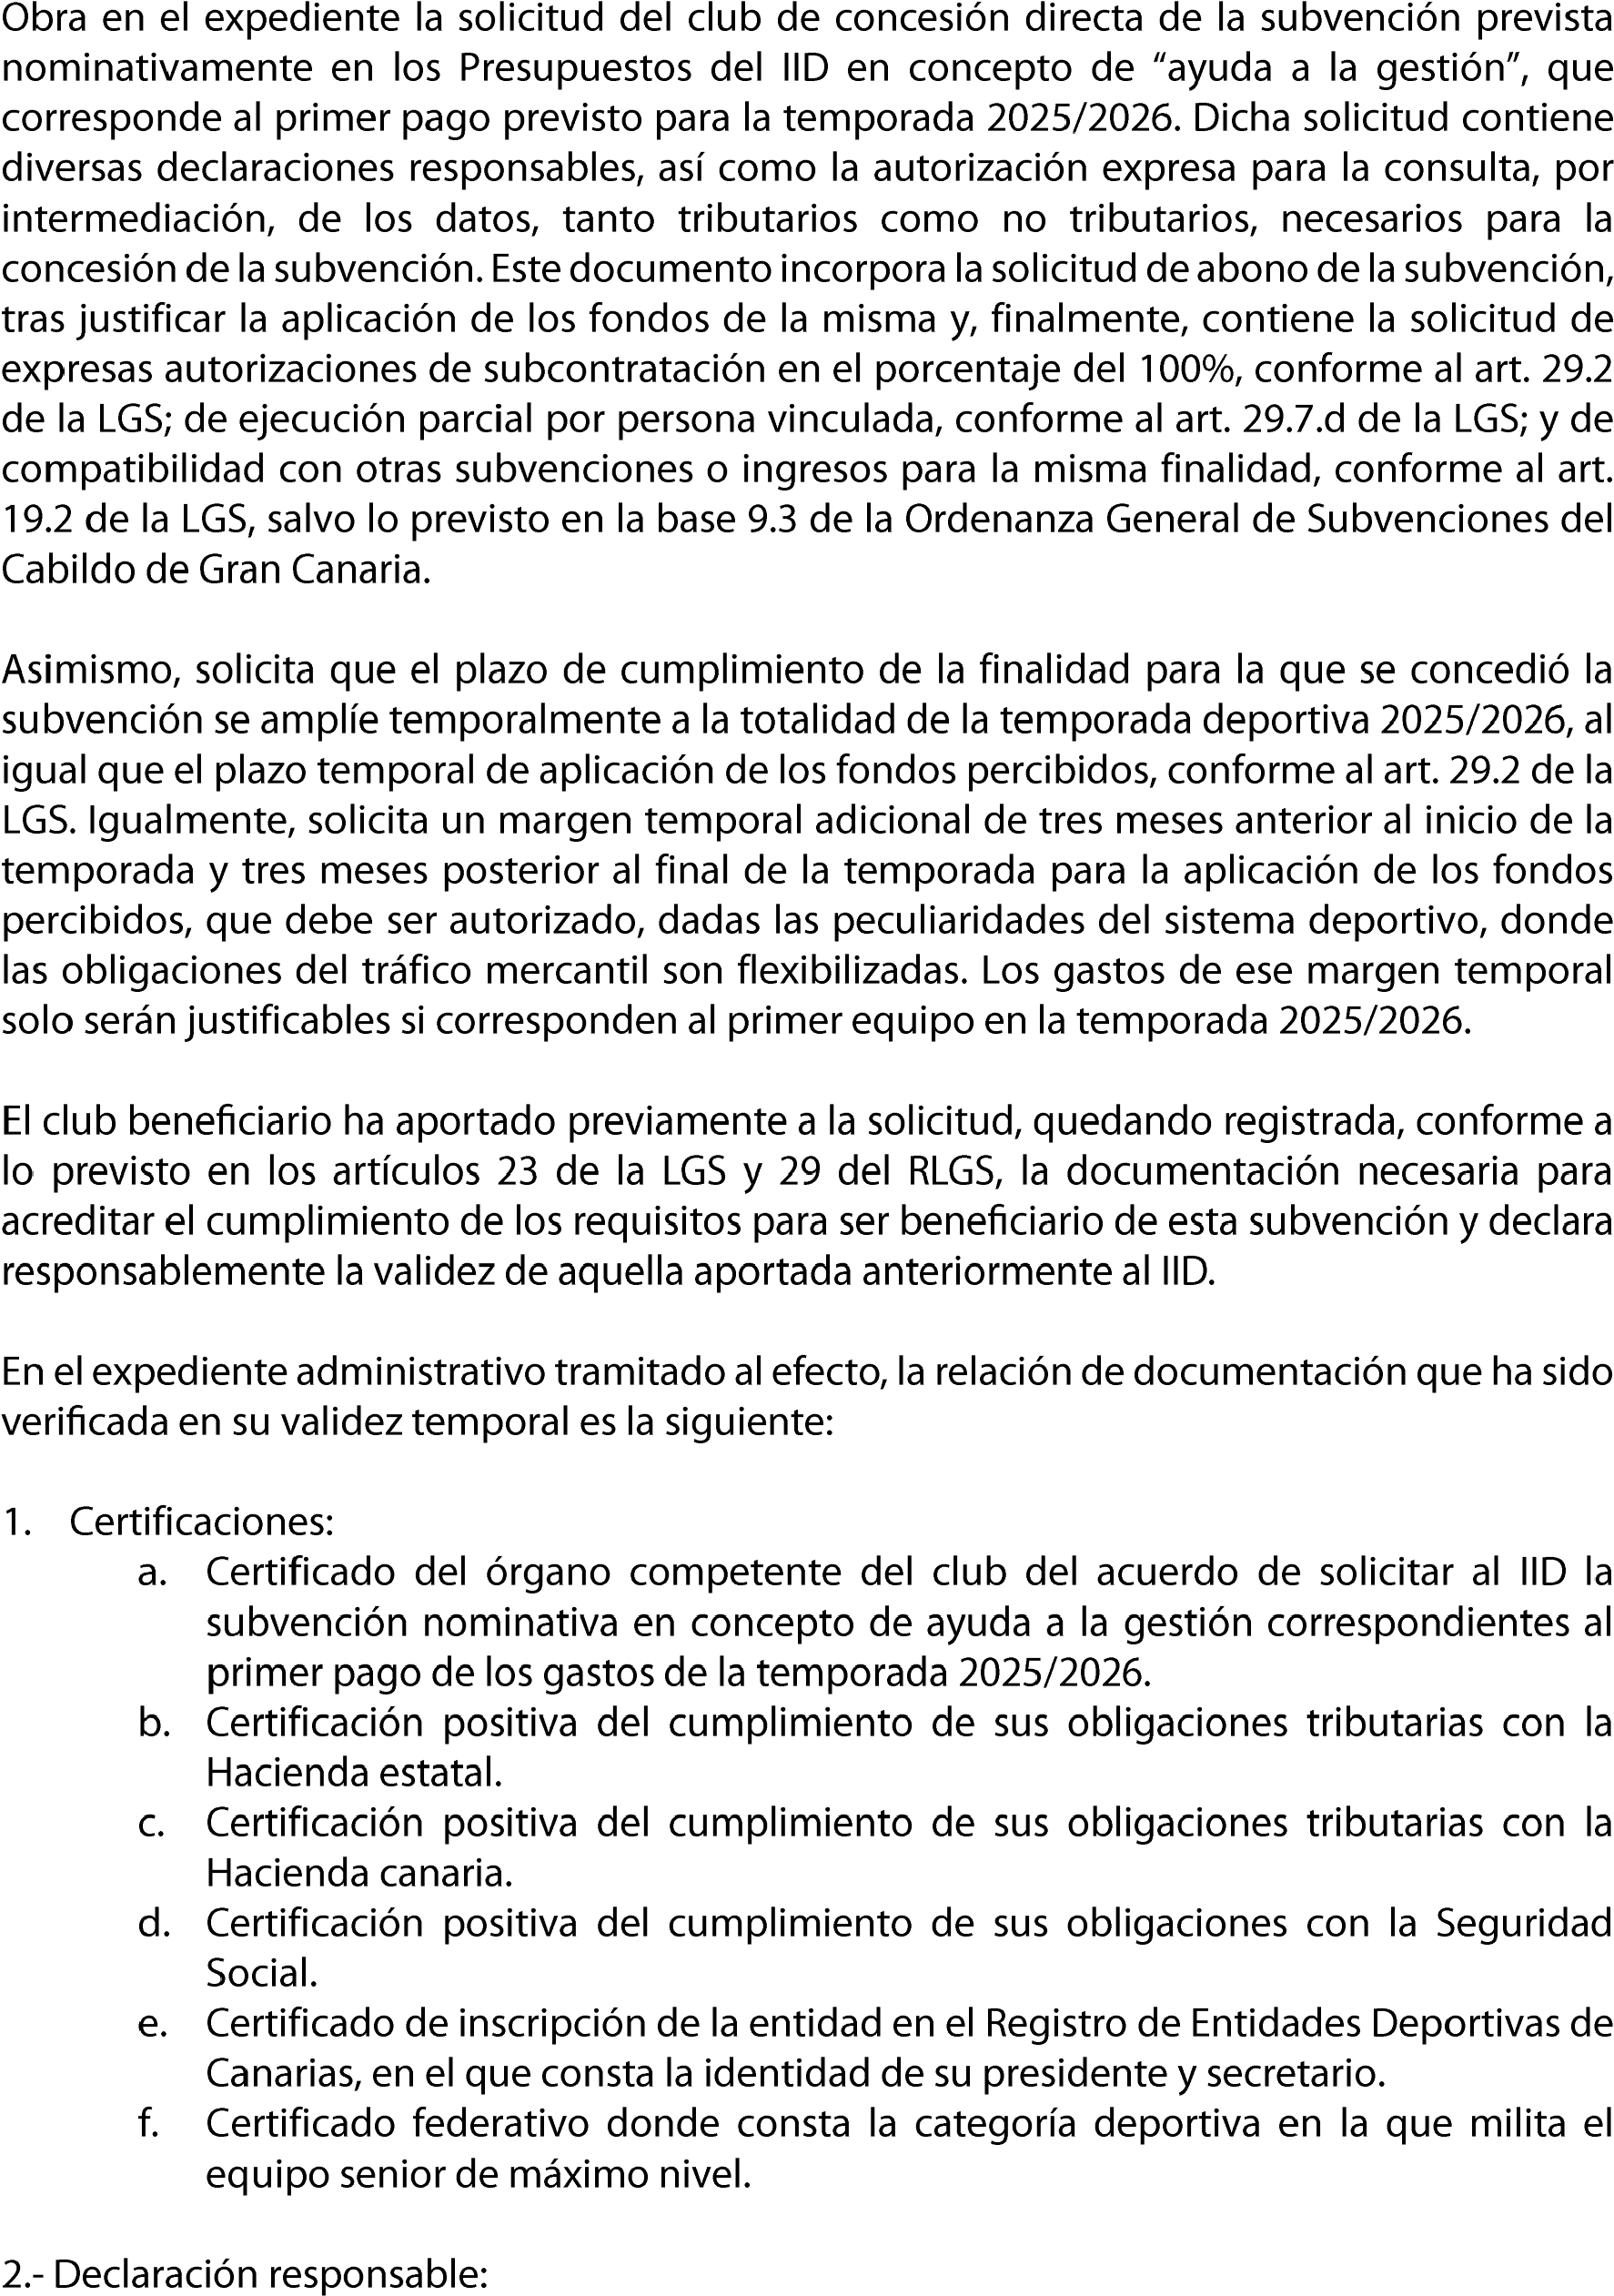
Cód. Validación: 5GRFPD7JAR6RTC4AFTSQY3H49
Verificación: https://grancanariadeportes.sedelectronica.es/
Documento firmado electrónicamente desde la plataforma esPublico Gestiona | Página 4 de 20
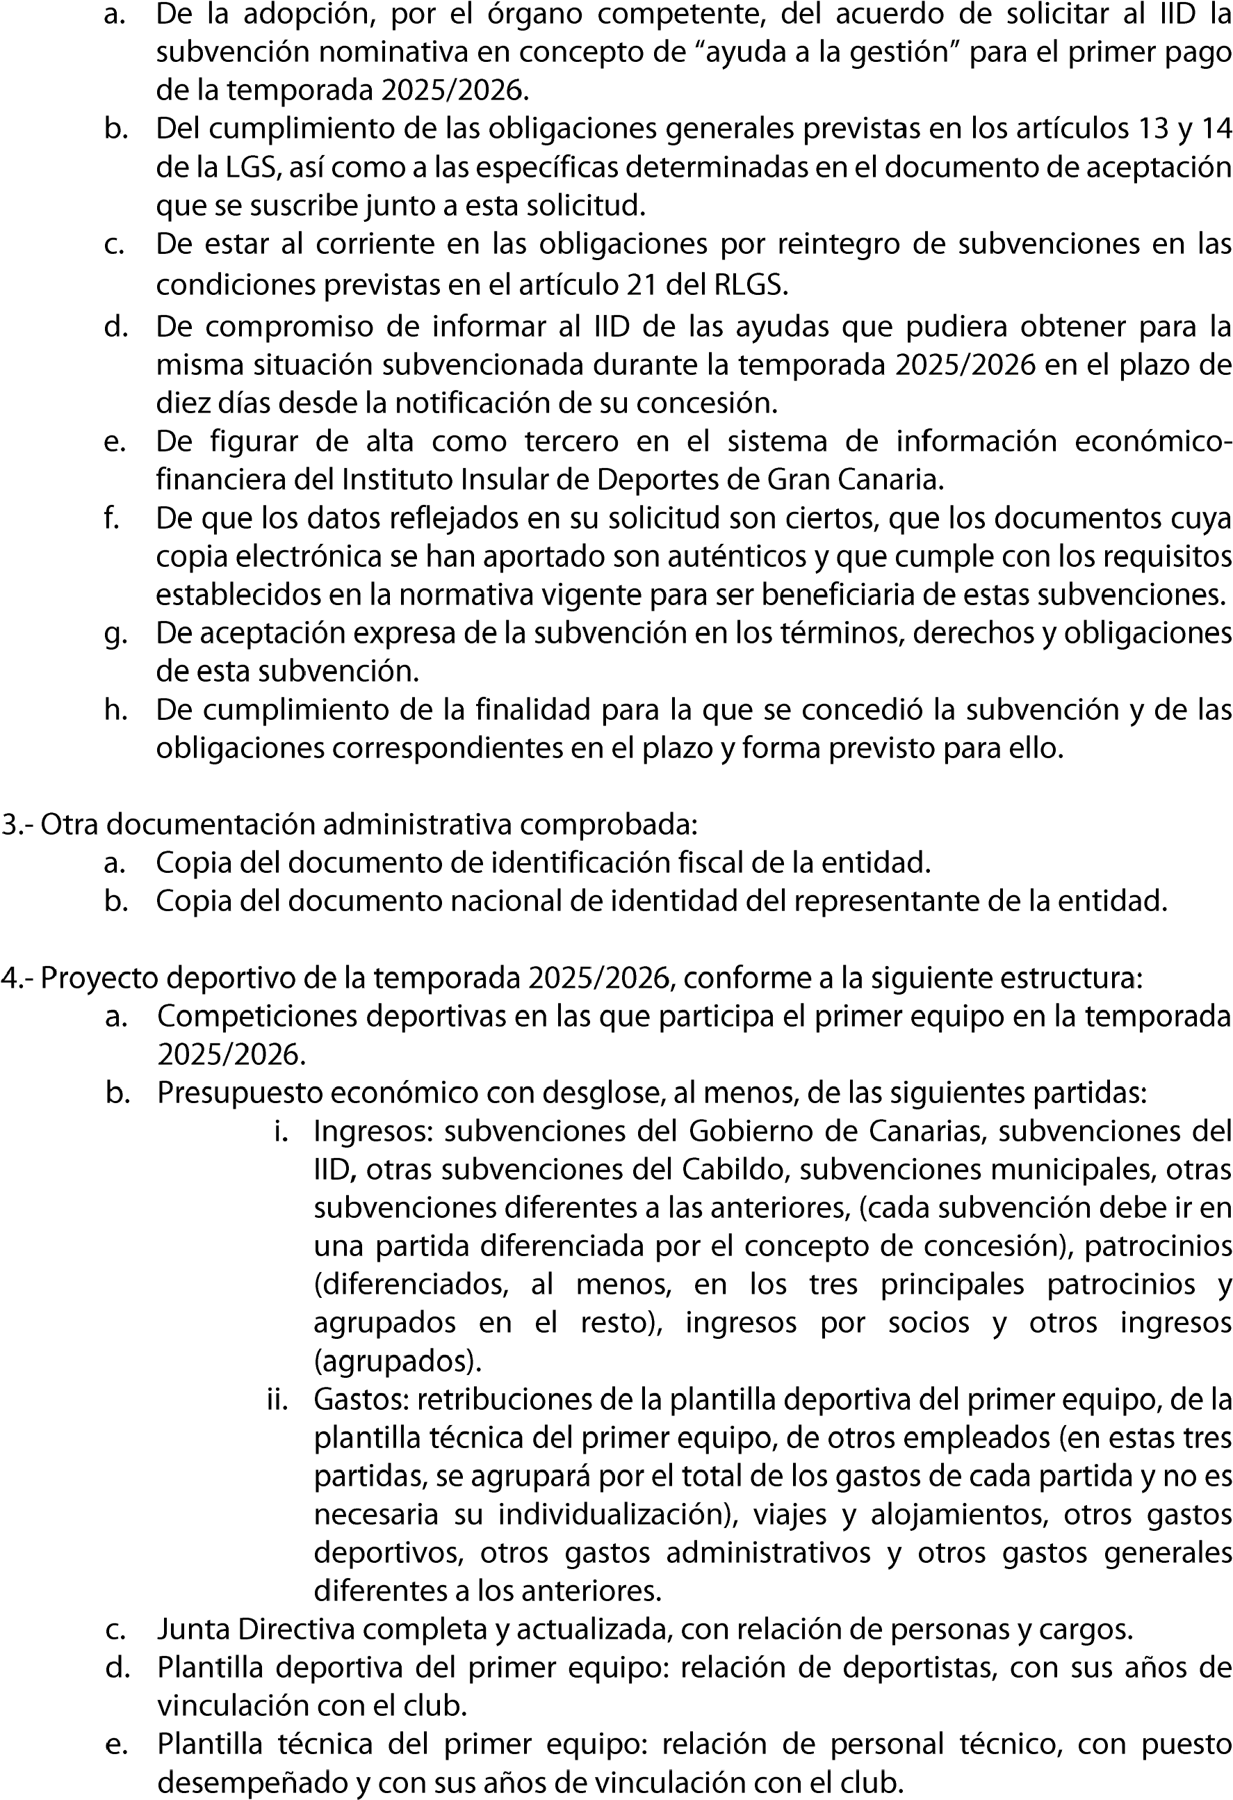
Cód. Validación: 5GRFPD7JAR6RTC4AFTSQY3H49
Verificación: https://grancanariadeportes.sedelectronica.es/
Documento firmado electrónicamente desde la plataforma esPublico Gestiona | Página 5 de 20
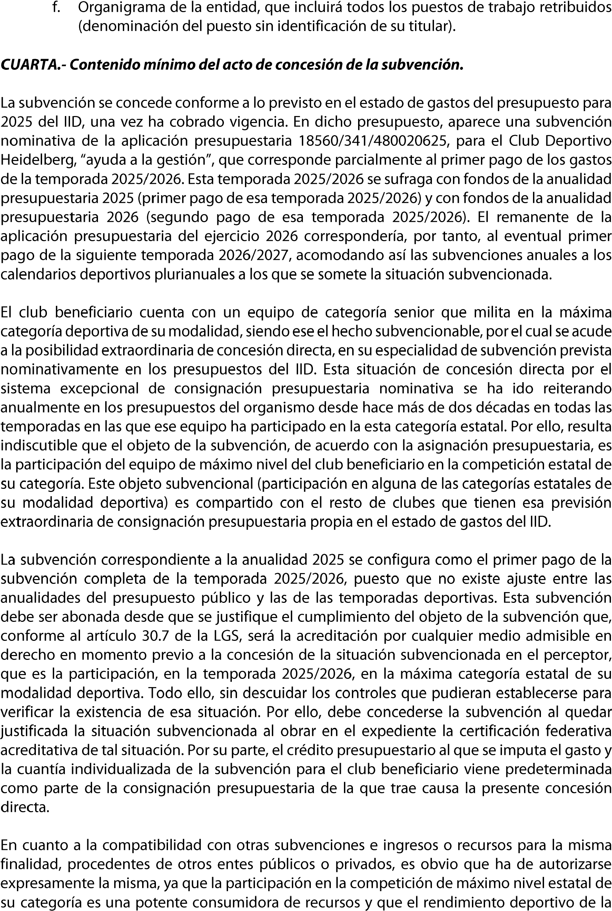
Cód. Validación: 5GRFPD7JAR6RTC4AFTSQY3H49
Verificación: https://grancanariadeportes.sedelectronica.es/
Documento firmado electrónicamente desde la plataforma esPublico Gestiona | Página 6 de 20
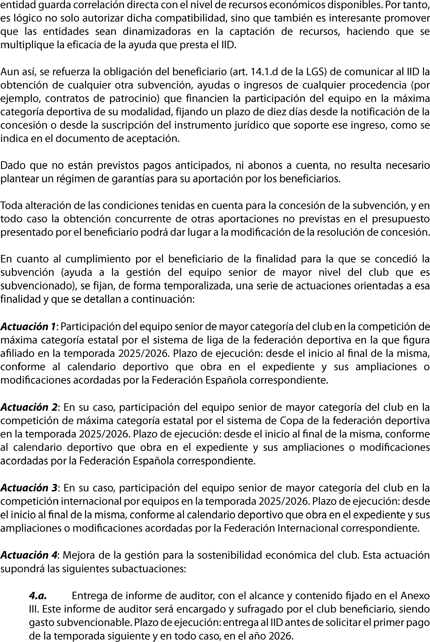
Cód. Validación: 5GRFPD7JAR6RTC4AFTSQY3H49
Verificación: https://grancanariadeportes.sedelectronica.es/
Documento firmado electrónicamente desde la plataforma esPublico Gestiona | Página 7 de 20
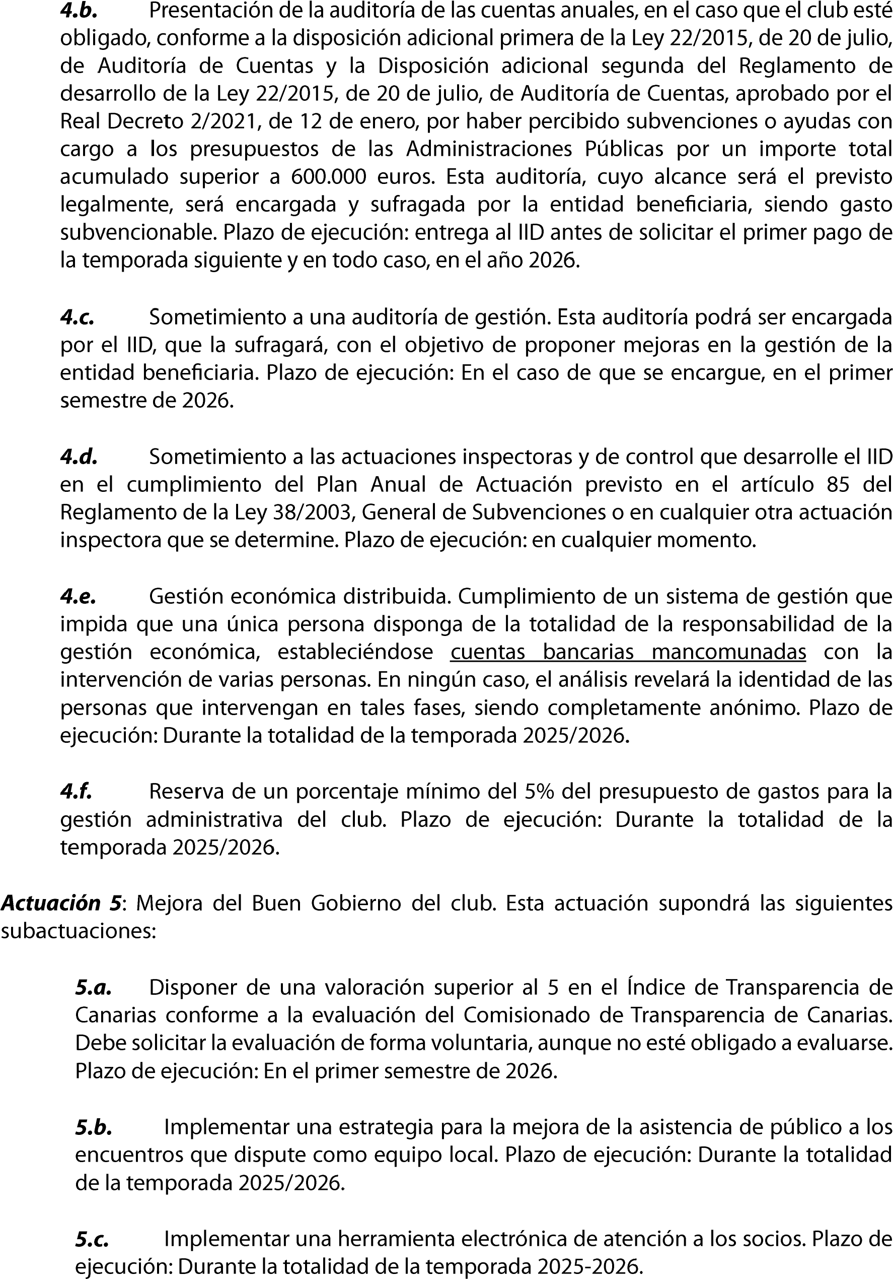
Cód. Validación: 5GRFPD7JAR6RTC4AFTSQY3H49
Verificación: https://grancanariadeportes.sedelectronica.es/
Documento firmado electrónicamente desde la plataforma esPublico Gestiona | Página 8 de 20
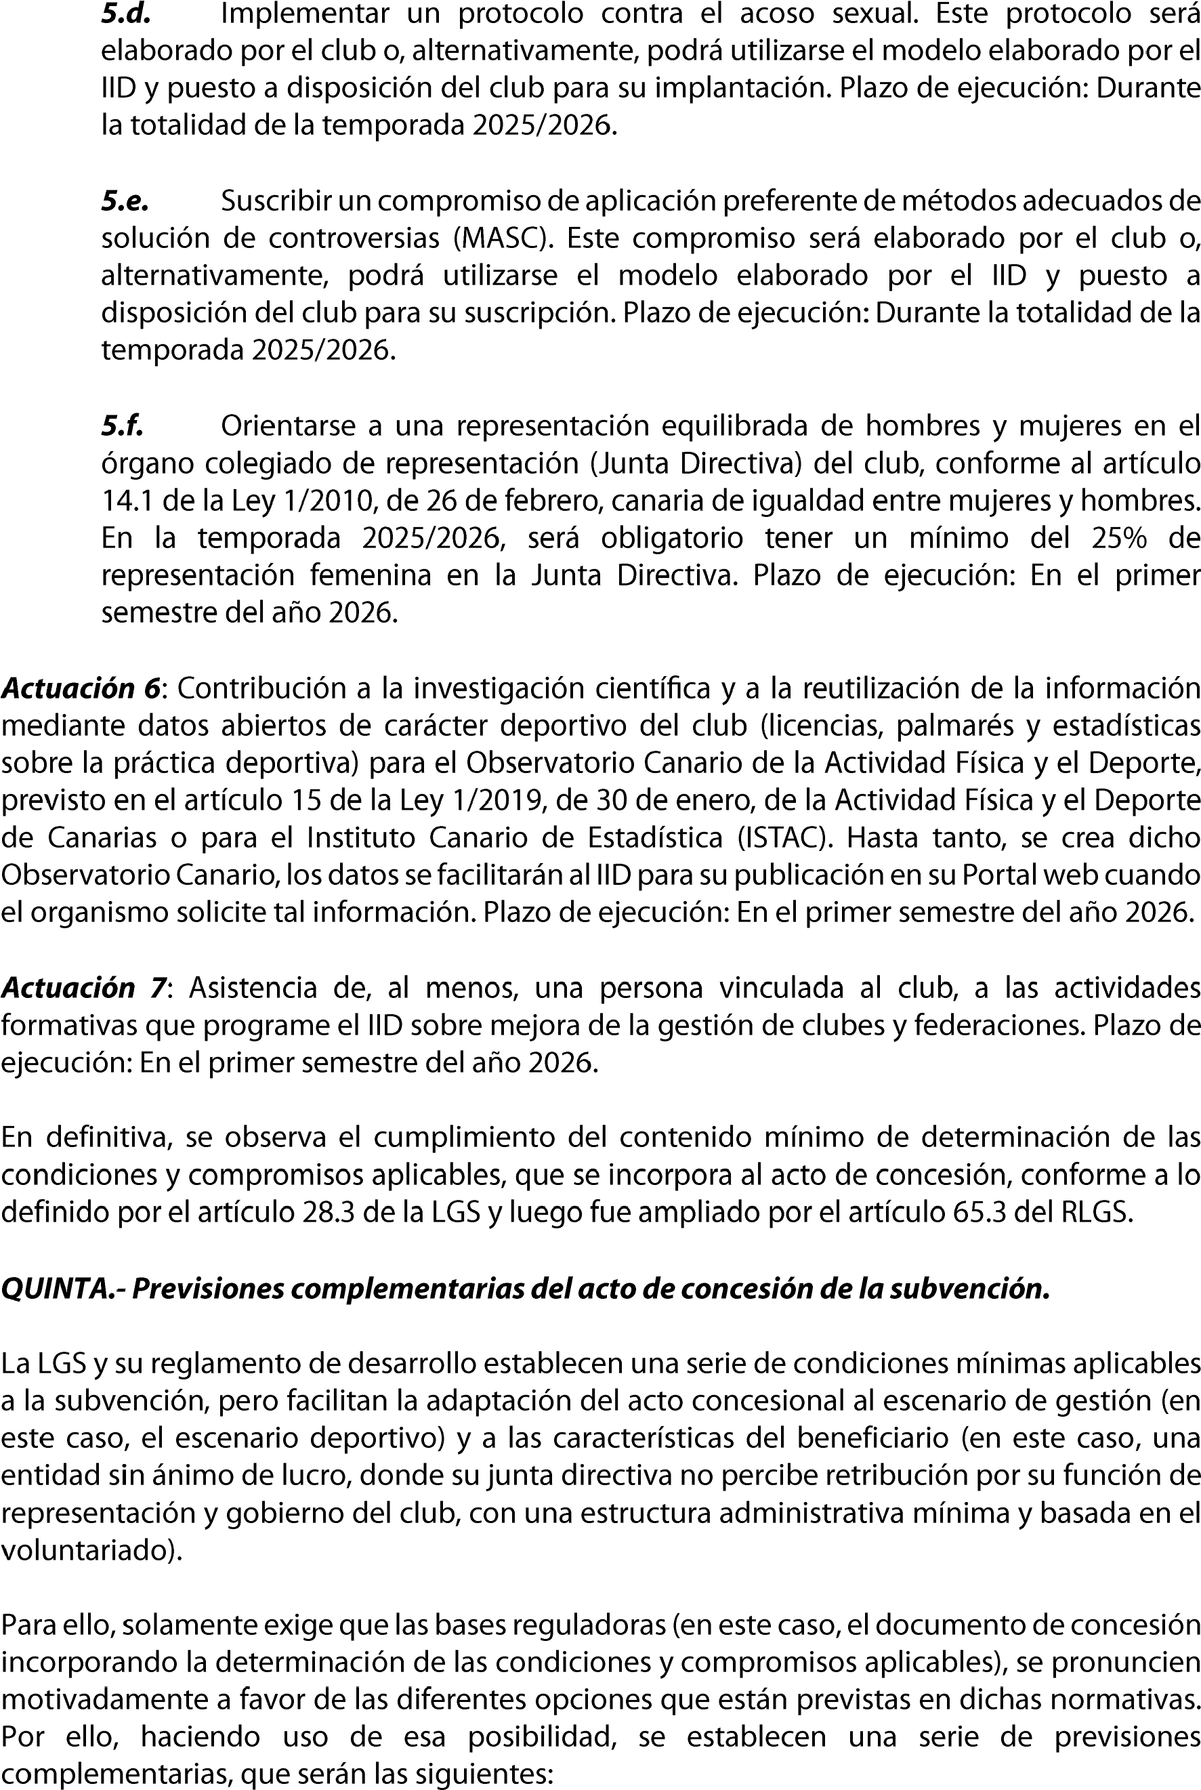
Cód. Validación: 5GRFPD7JAR6RTC4AFTSQY3H49
Verificación: https://grancanariadeportes.sedelectronica.es/
Documento firmado electrónicamente desde la plataforma esPublico Gestiona | Página 9 de 20
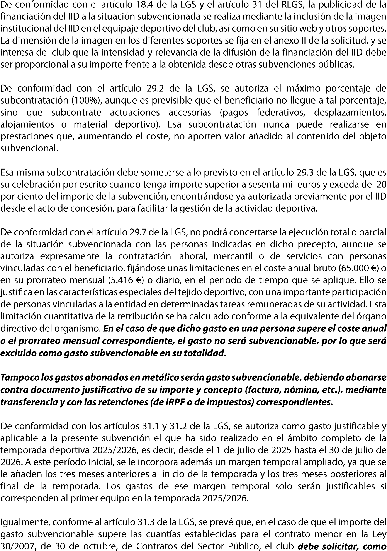
Cód. Validación: 5GRFPD7JAR6RTC4AFTSQY3H49
Verificación: https://grancanariadeportes.sedelectronica.es/
Documento firmado electrónicamente desde la plataforma esPublico Gestiona | Página 10 de 20
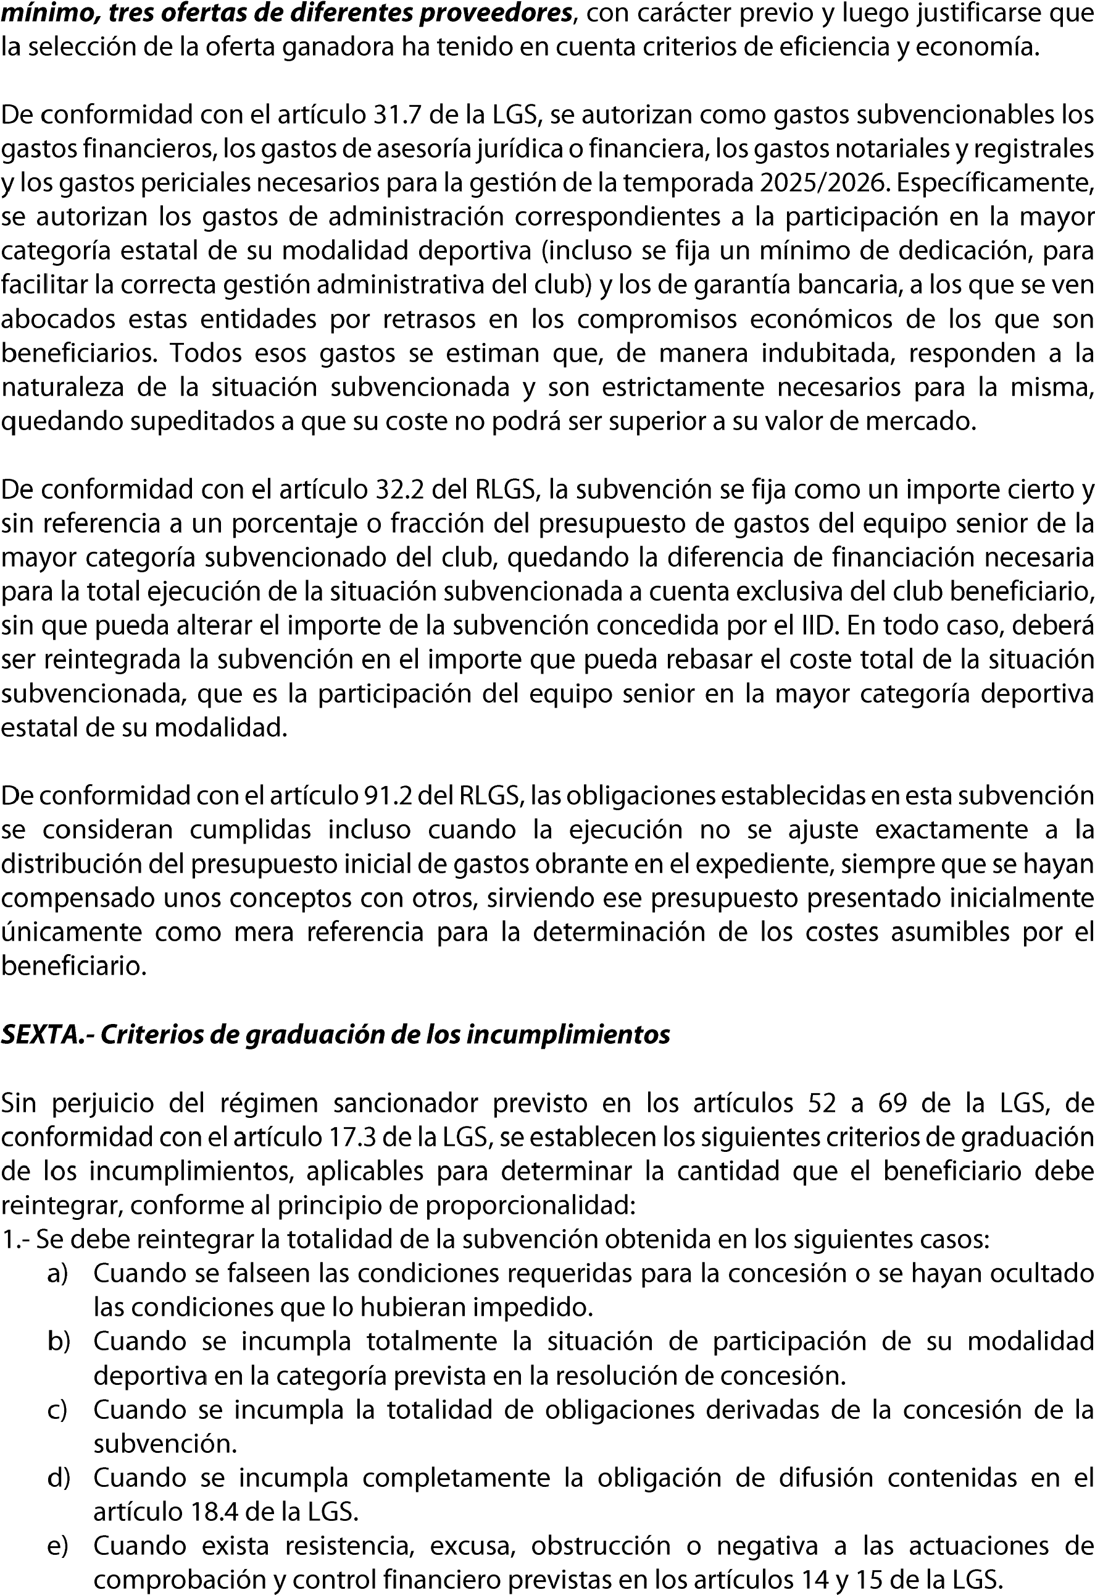
Cód. Validación: 5GRFPD7JAR6RTC4AFTSQY3H49
Verificación: https://grancanariadeportes.sedelectronica.es/
Documento firmado electrónicamente desde la plataforma esPublico Gestiona | Página 11 de 20
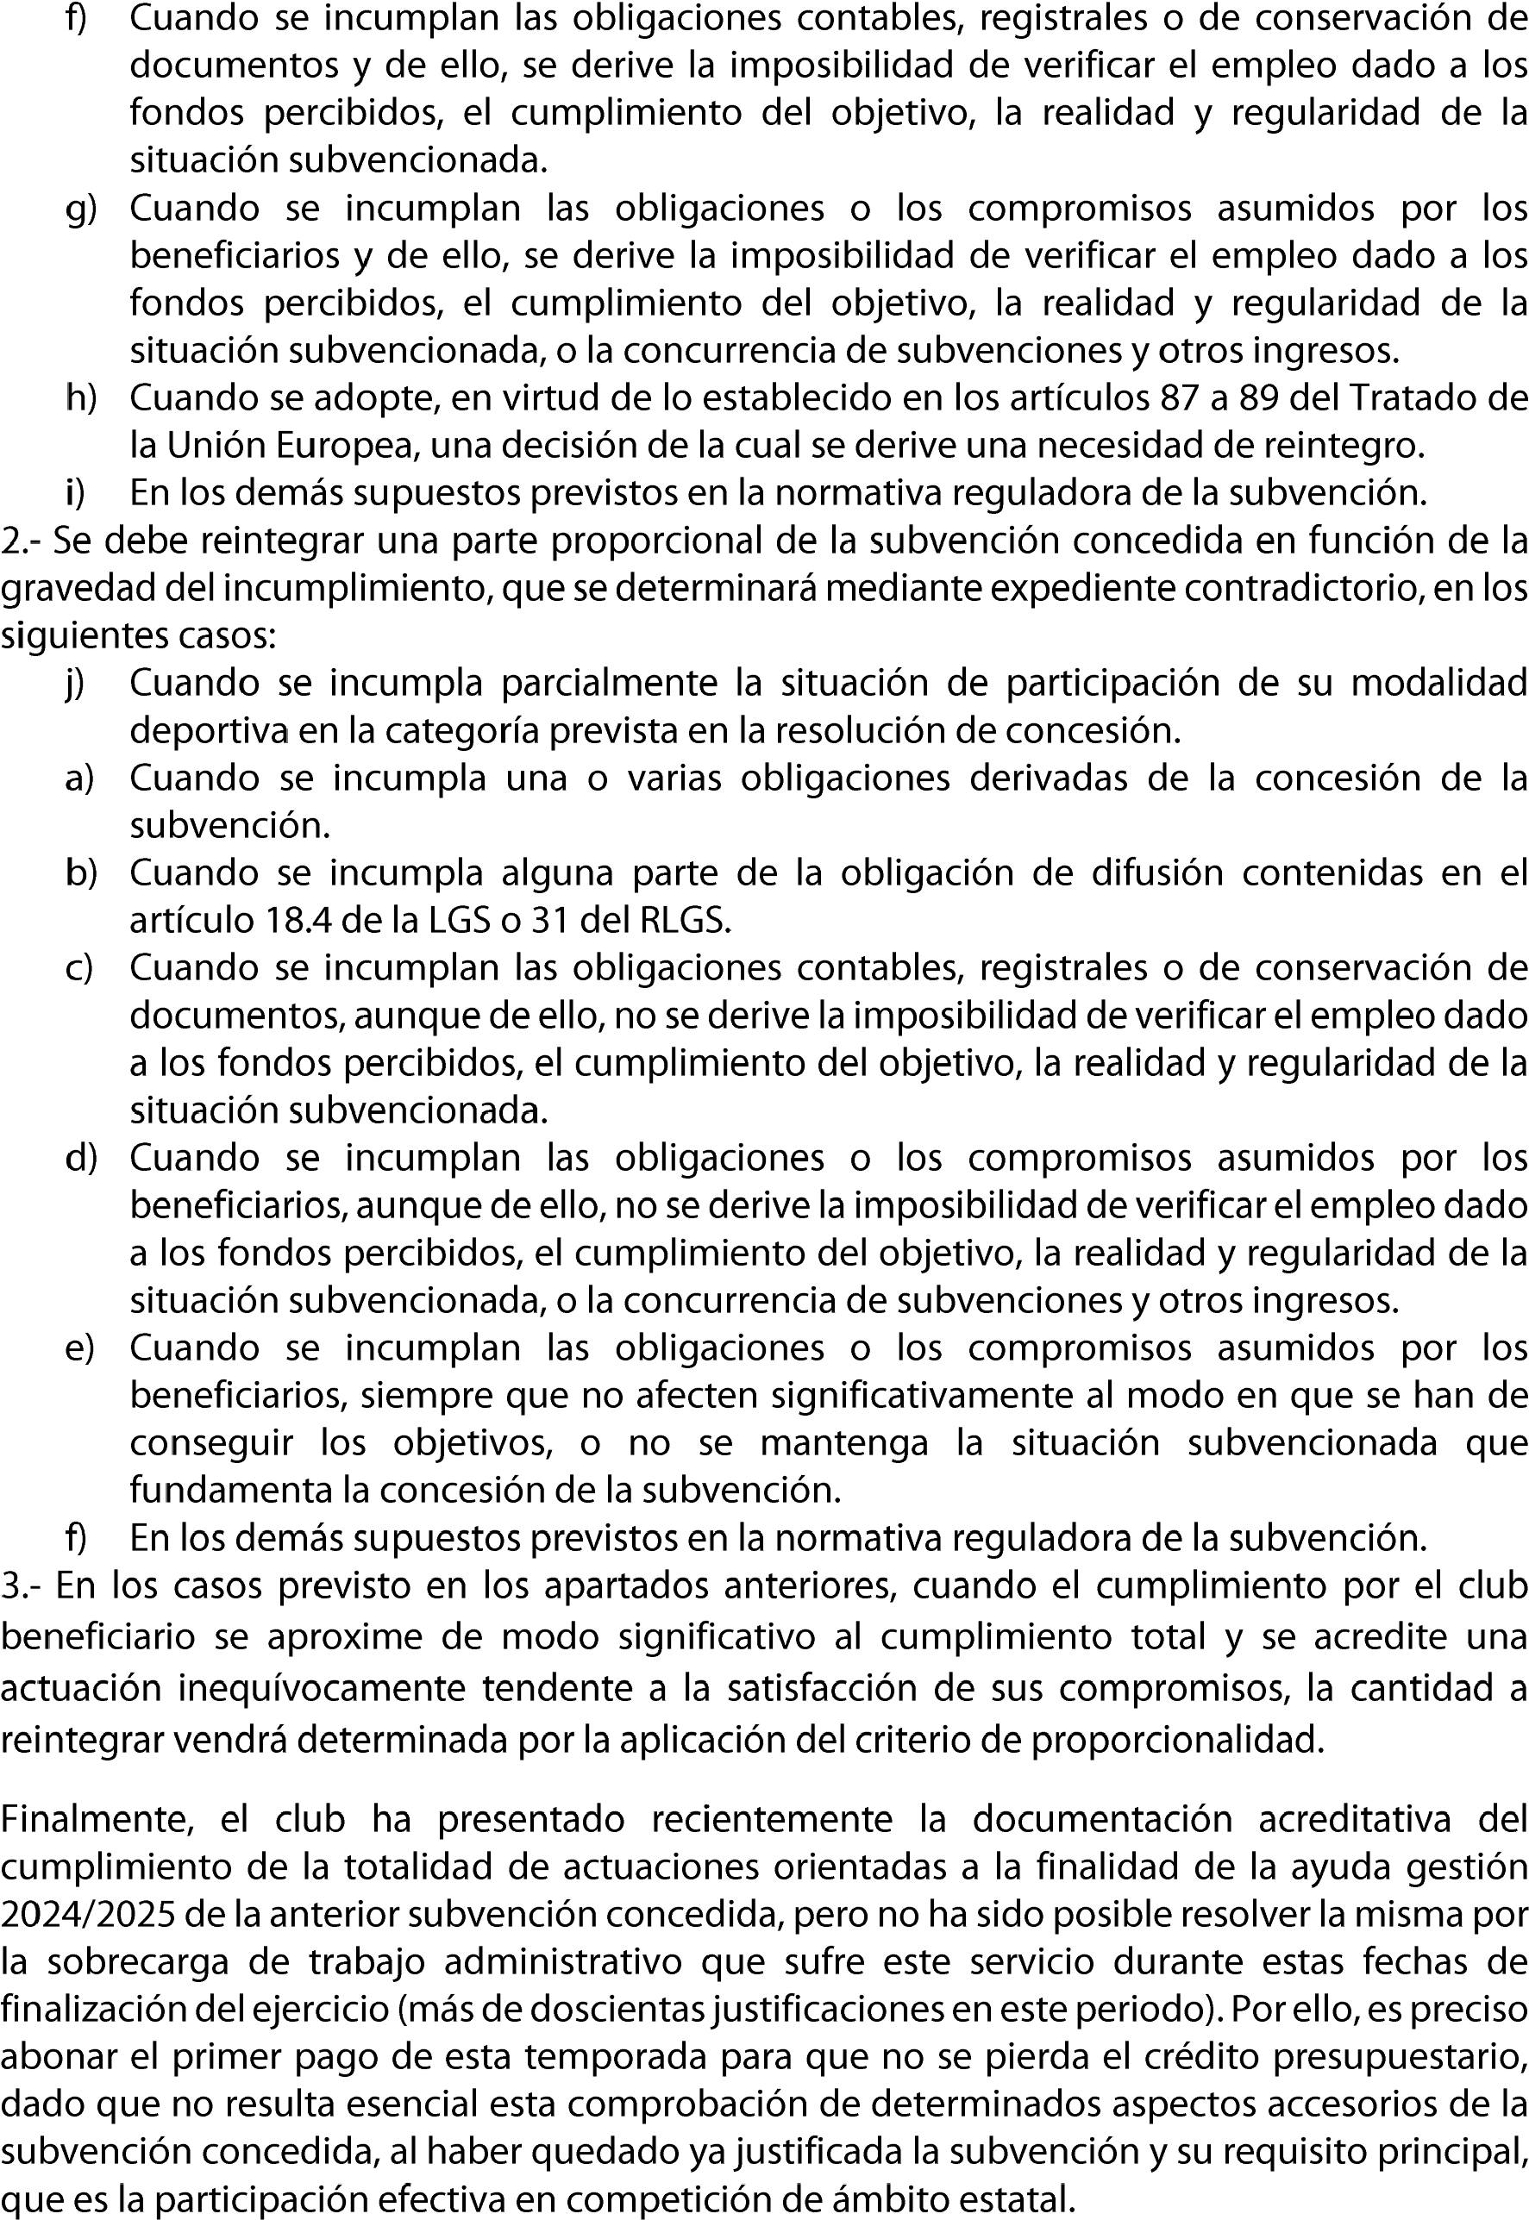
Cód. Validación: 5GRFPD7JAR6RTC4AFTSQY3H49
Verificación: https://grancanariadeportes.sedelectronica.es/
Documento firmado electrónicamente desde la plataforma esPublico Gestiona | Página 12 de 20
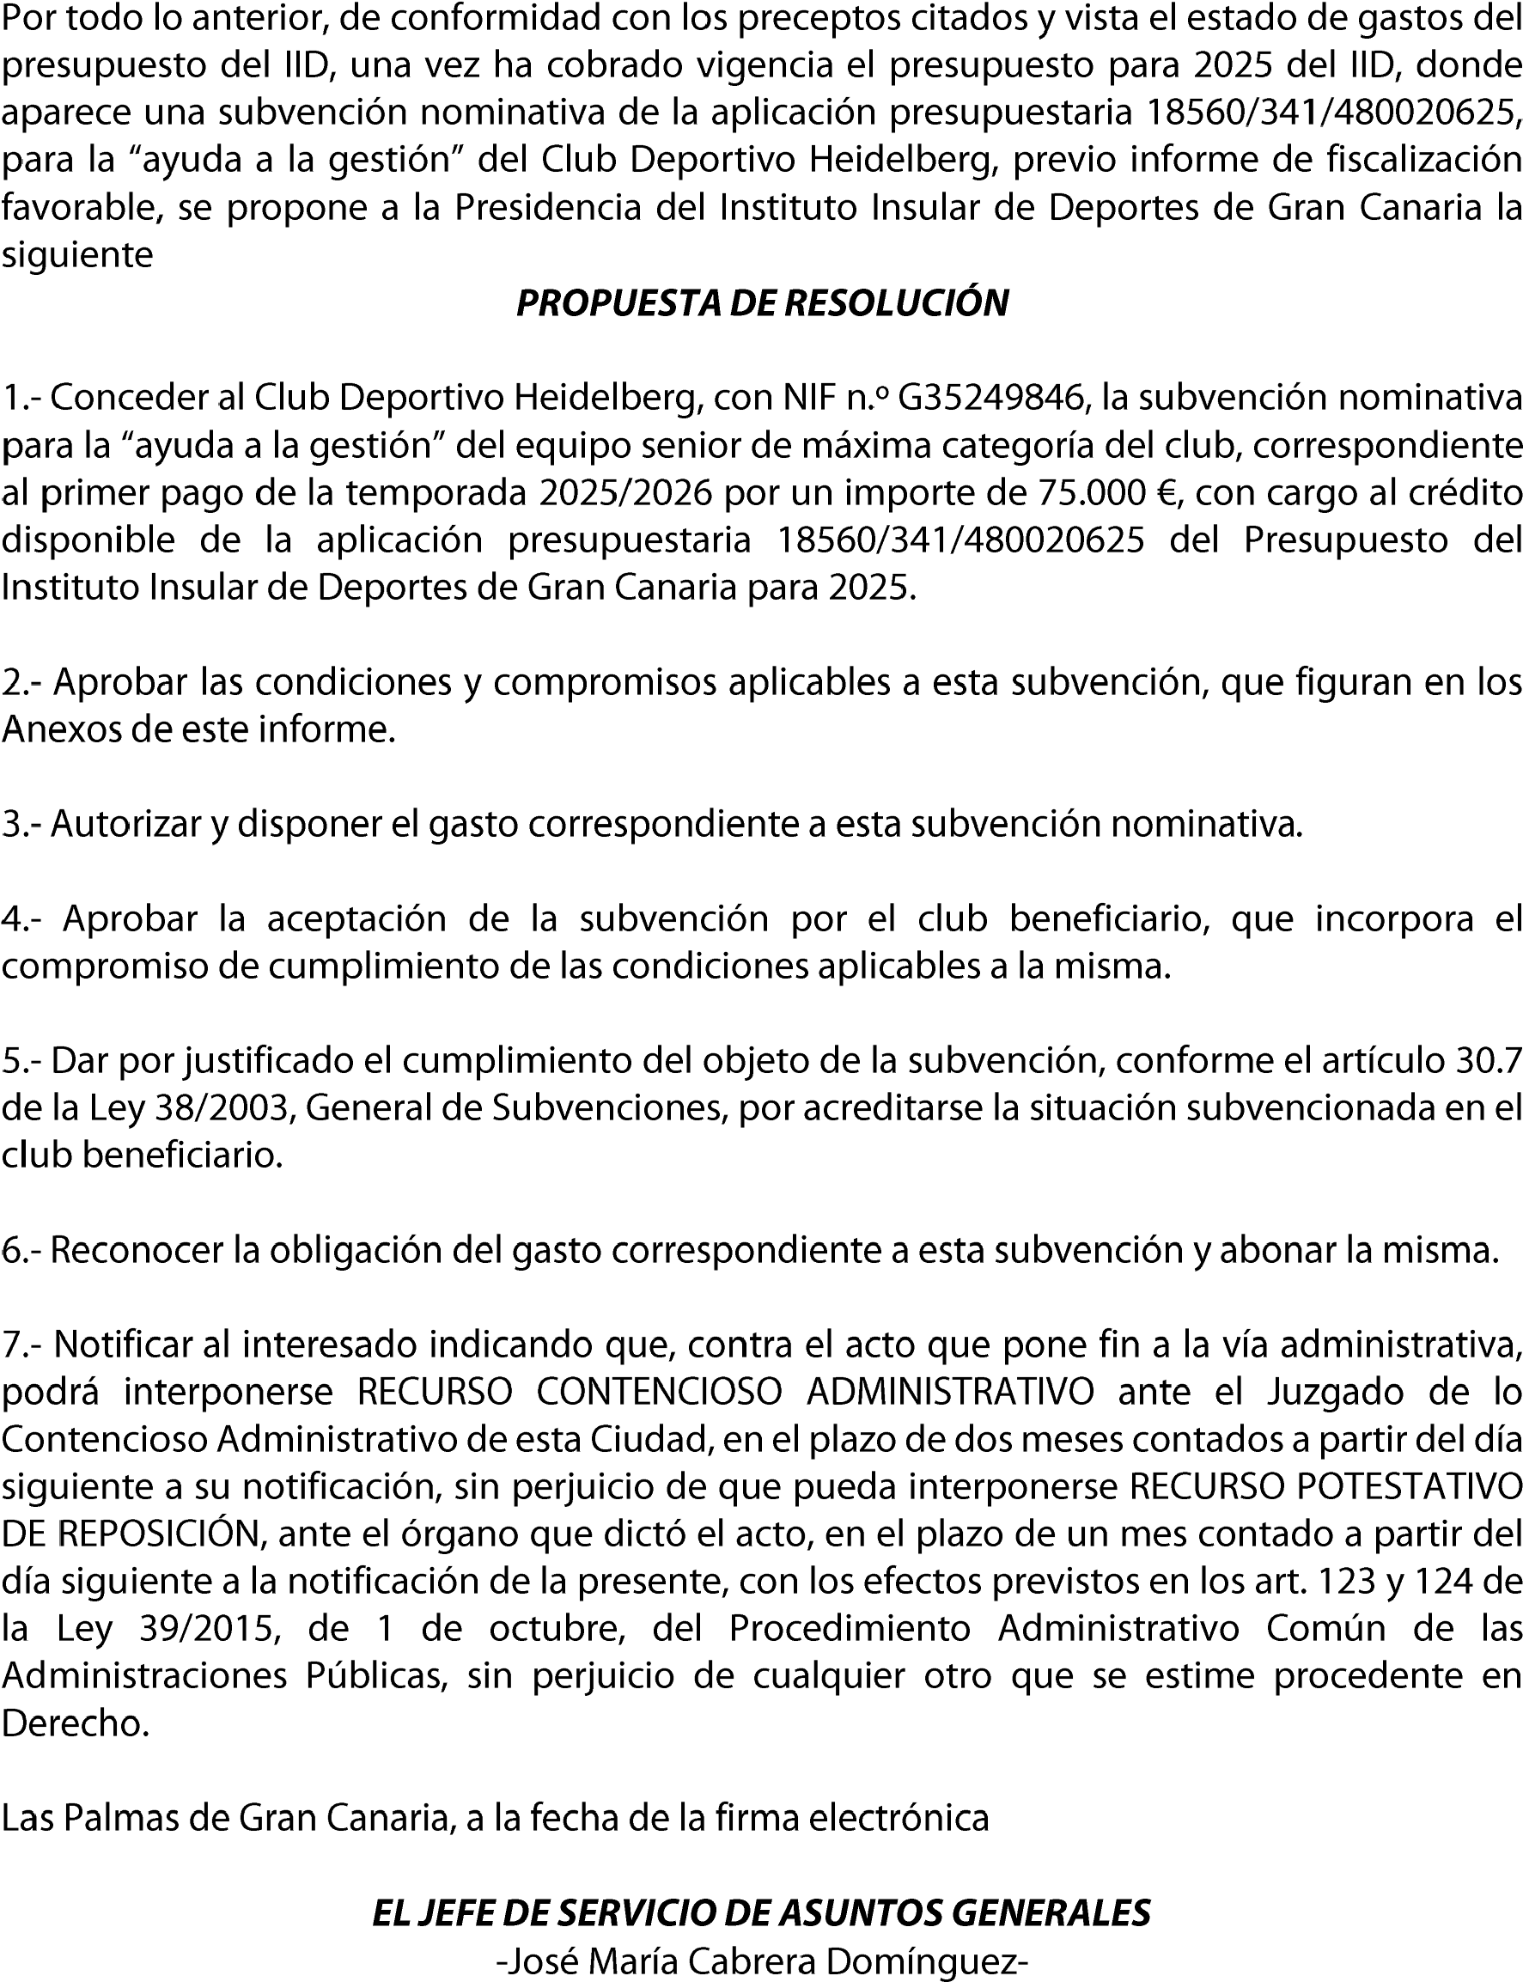
Cód. Validación: 5GRFPD7JAR6RTC4AFTSQY3H49
Verificación: https://grancanariadeportes.sedelectronica.es/
Documento firmado electrónicamente desde la plataforma esPublico Gestiona | Página 13 de 20
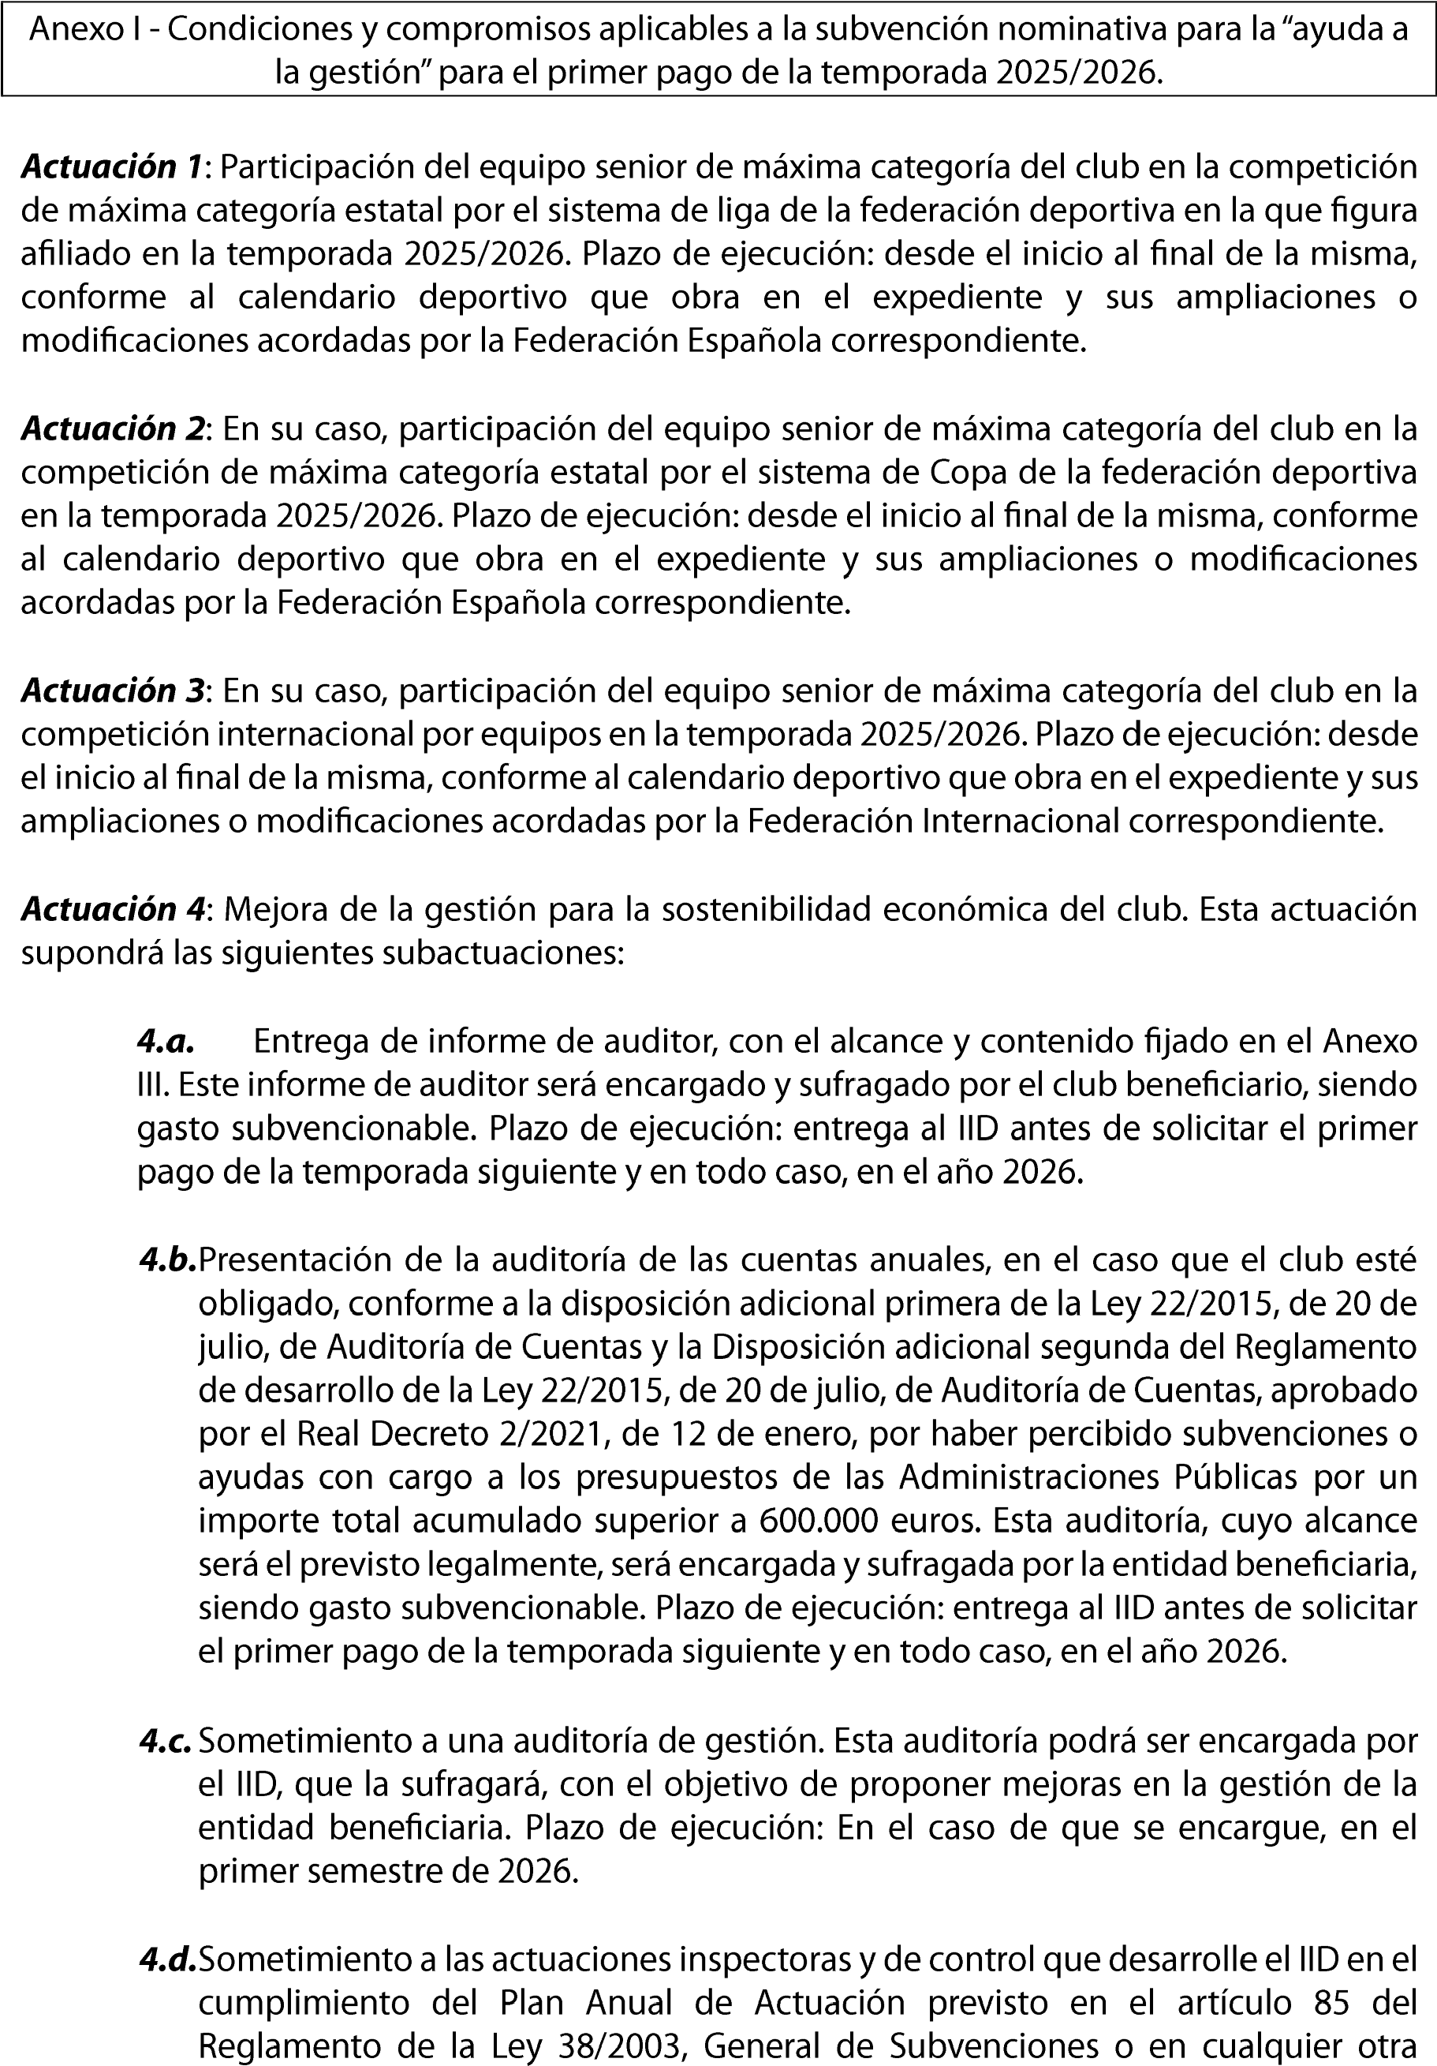
Cód. Validación: 5GRFPD7JAR6RTC4AFTSQY3H49
Verificación: https://grancanariadeportes.sedelectronica.es/
Documento firmado electrónicamente desde la plataforma esPublico Gestiona | Página 14 de 20
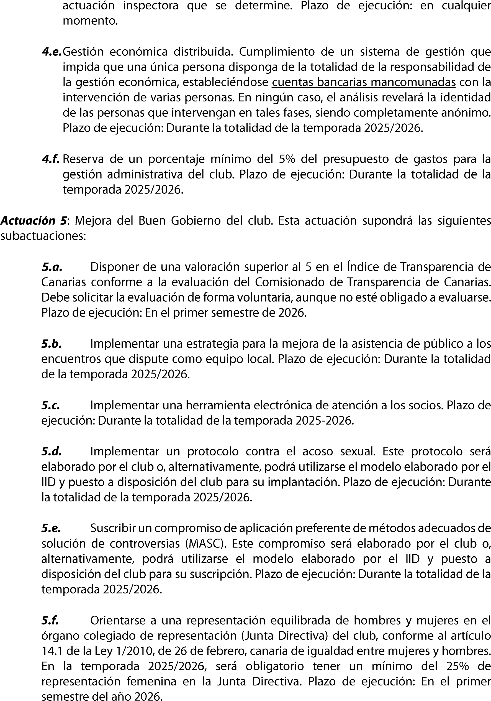
Cód. Validación: 5GRFPD7JAR6RTC4AFTSQY3H49
Verificación: https://grancanariadeportes.sedelectronica.es/
Documento firmado electrónicamente desde la plataforma esPublico Gestiona | Página 15 de 20

Cód. Validación: 5GRFPD7JAR6RTC4AFTSQY3H49
Verificación: https://grancanariadeportes.sedelectronica.es/
Documento firmado electrónicamente desde la plataforma esPublico Gestiona | Página 16 de 20
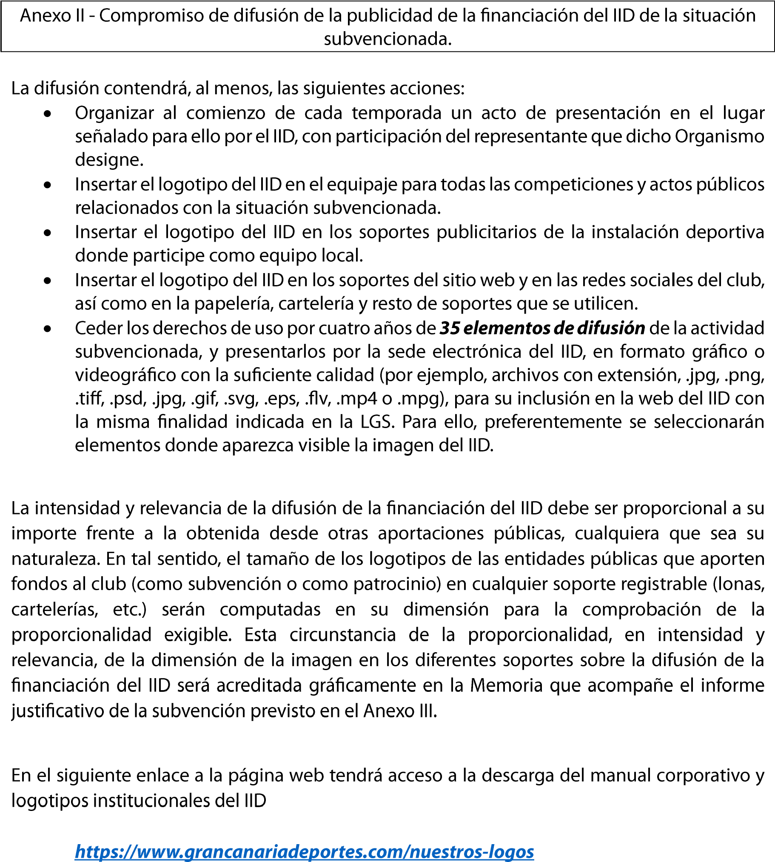
Cód. Validación: 5GRFPD7JAR6RTC4AFTSQY3H49
Verificación: https://grancanariadeportes.sedelectronica.es/
Documento firmado electrónicamente desde la plataforma esPublico Gestiona | Página 17 de 20
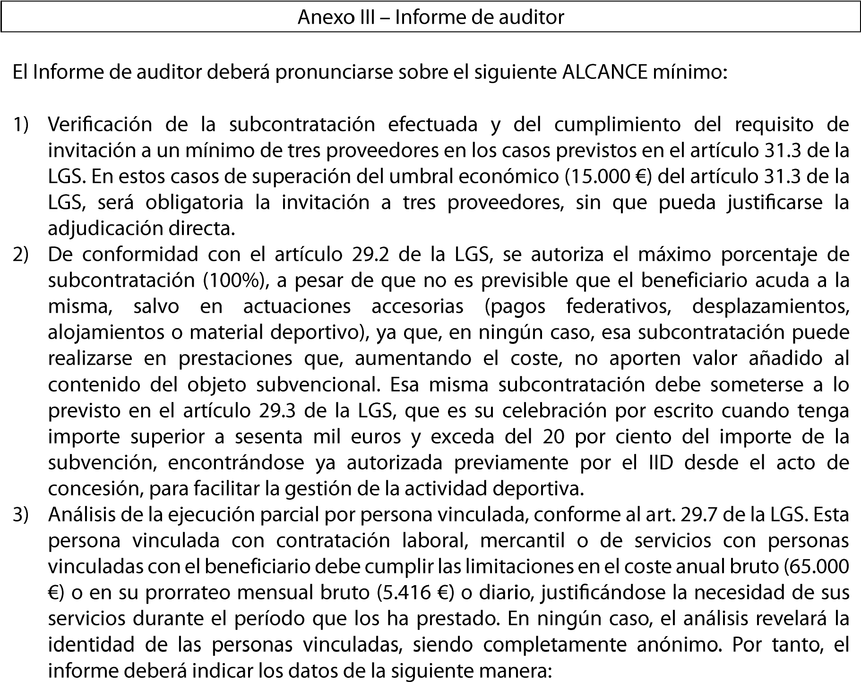
Cód. Validación: 5GRFPD7JAR6RTC4AFTSQY3H49
Verificación: https://grancanariadeportes.sedelectronica.es/
Documento firmado electrónicamente desde la plataforma esPublico Gestiona | Página 18 de 20
 |  |  |  | 
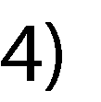

 |  |  |  | 
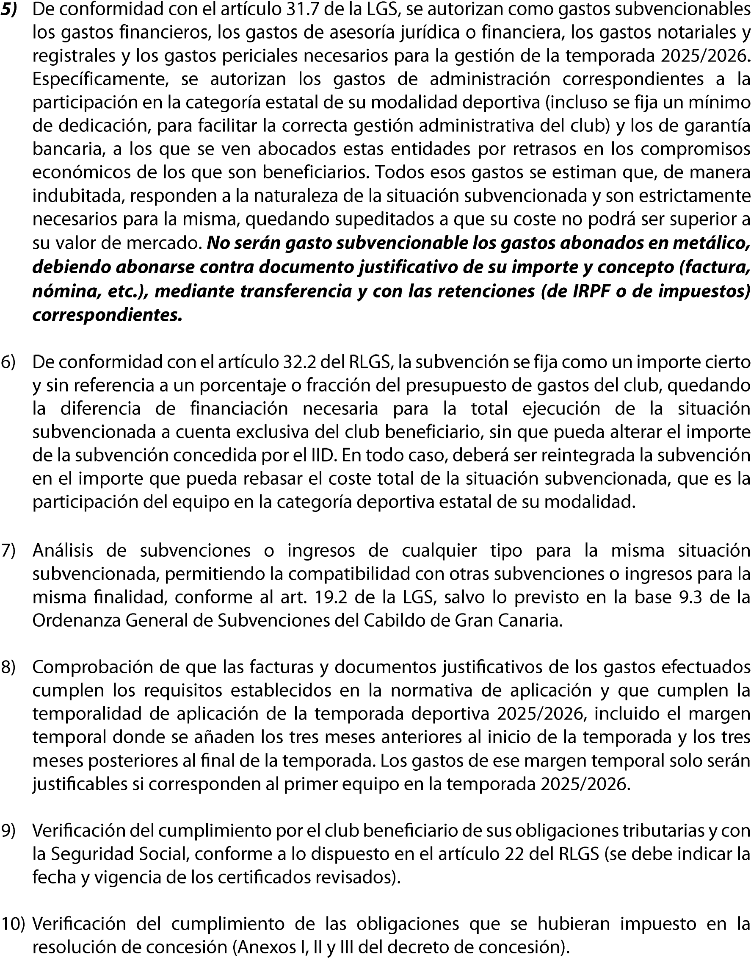
Cód. Validación: 5GRFPD7JAR6RTC4AFTSQY3H49
Verificación: https://grancanariadeportes.sedelectronica.es/
Documento firmado electrónicamente desde la plataforma esPublico Gestiona | Página 19 de 20
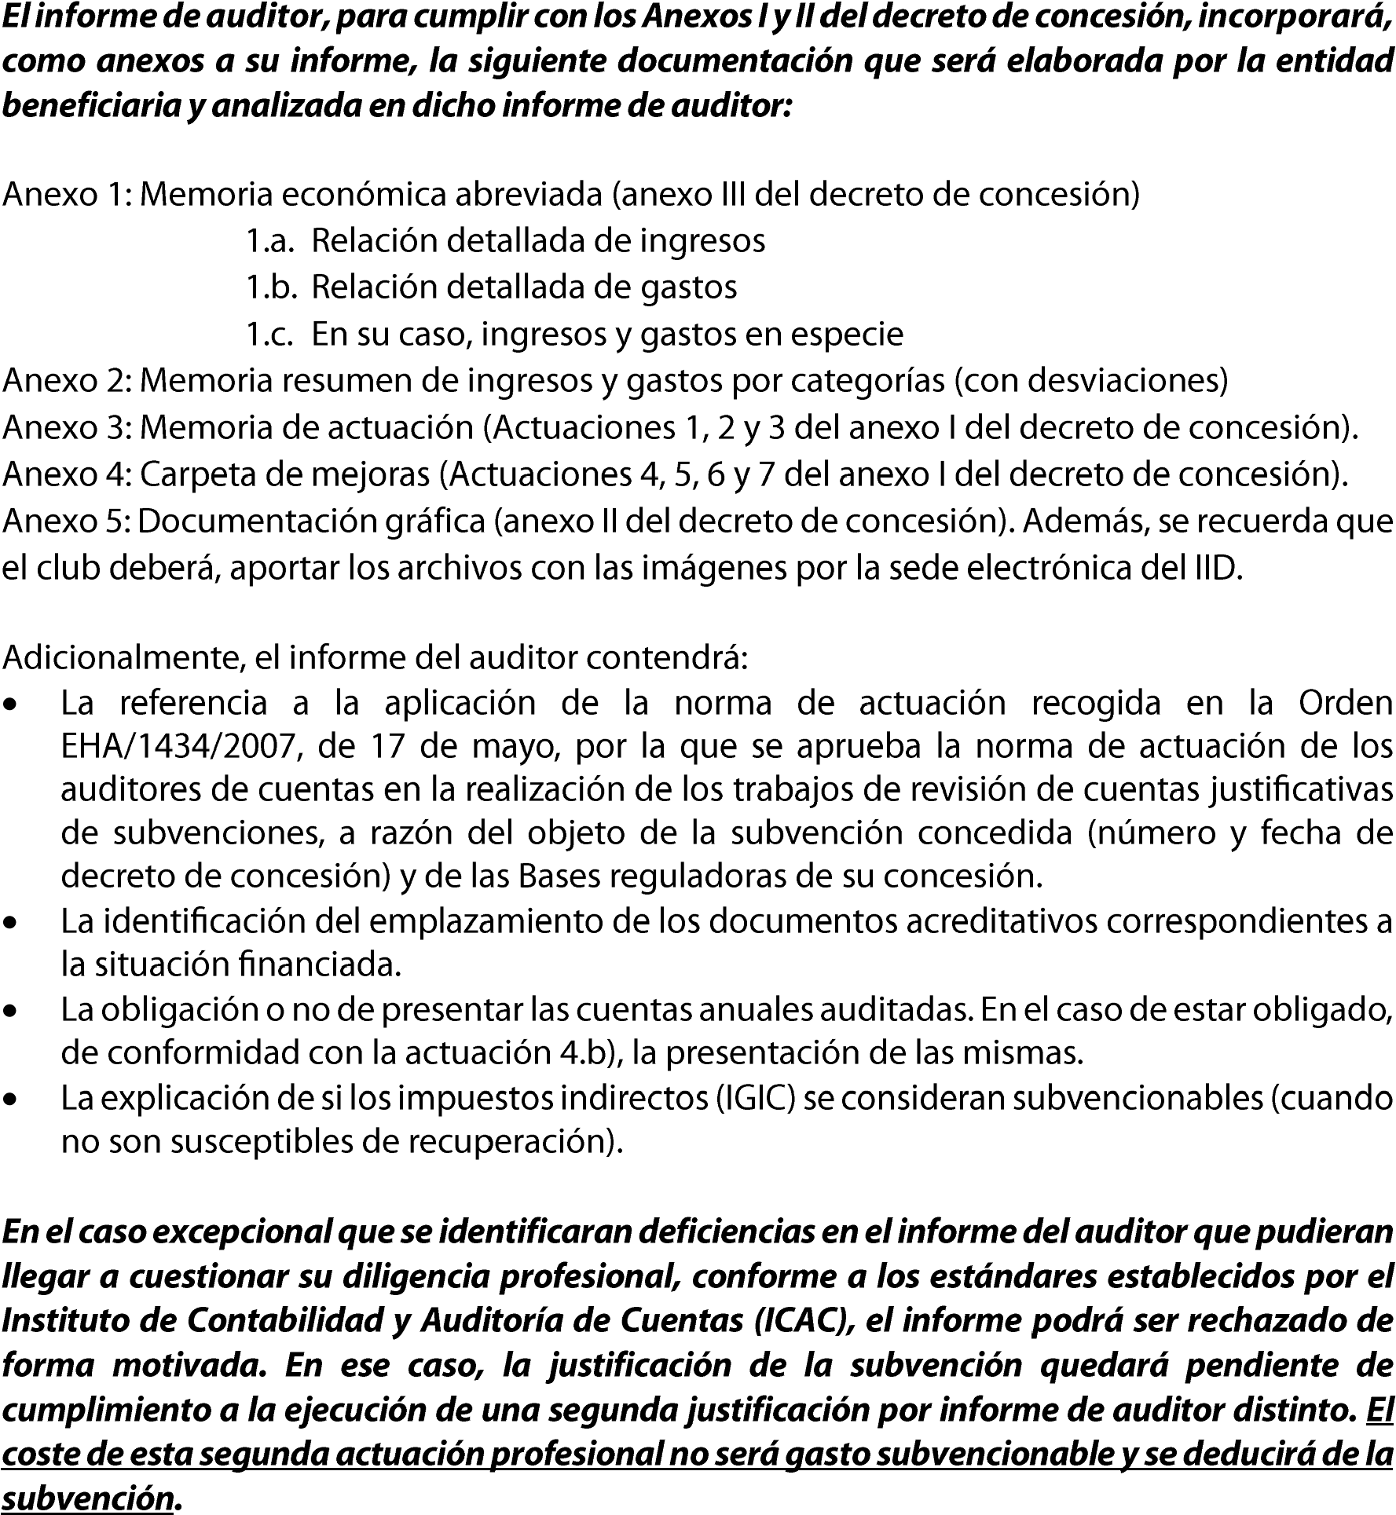
Cód. Validación: 5GRFPD7JAR6RTC4AFTSQY3H49
Verificación: https://grancanariadeportes.sedelectronica.es/
Documento firmado electrónicamente desde la plataforma esPublico Gestiona | Página 20 de 20

